目 录

第一章 名词解释 2
一、网上询价 2
二、网上询价公告 2
三、网上询价结果公示 2
四、网上询价结果公告 2
五、补充通知 2
六、采购单 2
七、报价 2
八、确定供应商 3
九、网上询价采购失败 3
第二章 询价流程 3
一、报送采购需求 3
二、发布采购信息 3
三、报价 4
四、确定成交供应商 4
五、公示成交结果 4
六、《采购卡》生效和成交供应商履约 5
七、验收结算 5
第三章 操作指导 5
一、登陆 5
二、报送采购需求 8
三、确认询价结果 14
四、询价项目清单 17
五、修改密码 18

第一章 名词解释

一、网上询价
政府采购当事人通过江门政府采购网（http://cgzx.jiangmen.gov.cn，中文域名：江门政府采购网）对纳入网上询价采购范围的货物进行采购的活动。

二、网上询价公告
完成立项审批、资金划拨和报送采购需求后，市政府采购中心在江门政府采购网发布的网上询价项目的内容（包括采购人、采购需求、报价截止时间等），接受供应商报价。

三、网上询价结果公示
无论采购成功或失败，每个网上询价项目的结果都必须在江门政府采购网公布，内容包括成交供应商的名称、成交金额、确定成交的理由或采购失败的理由，采购结果接受其他供应商、监督管理部门和社会的监督。

四、网上询价结果公告
采购结果在公示期内无异议或异议处理完毕后，在江门政府采购网公告。

五、补充通知
采购人确需修改采购需求的，应当在报价截止时间前书面向市政府采购中心提出并说明理由。市政府采购中心根据采购人要求发出补充通知。已报价的供应商按照修改后的采购需求重新进行报价，其他供应商也应按照修改后的采购需求进行报价。报价截止时间自补充通知发出之日起重新计算。

六、采购单
采购人根据财政部门批准的采购内容，在询价系统中填写采购需求形成的清单。

七、报价
网上询价公告发布后，供应商根据询价公告，在规定的报价时间内进行报价。供应商必须对整个项目进行投报并根据采购项目上的各子项分别报出价格。

八、确定供应商
采购项目经供应商报价后，采购人依照政府采购法询价采购中的选择成交供应商的原则确定供应商。在供应商满足采购需求的情况下，一般按照最低价的原则确定成交供应商；采购人选择非最低价供应商为成交供应商的，应当写明理由。

九、网上询价采购失败
出现下列情况之一的，网上询价采购失败：（一）到报价截止时间止，没有供应商报价；（二）采购人有合理理由认为所有参加网上询价采购的供应商及其提供的货物服务均不符合采购需求，拒绝所有供应；（三）采购过程中出现违法违规行为并影响或可能影响成交结果；（四）采购过程中，江门政府采购网遭受病毒侵袭或黑客攻击；（五）其他无法确定成交候选供应商的情形。
对于采购失败的项目重新组织网上询价或经市财政局批准采用其他方式进行采购。

第二章 询价流程

一、报送采购需求
完成采购立项工作和采购资金划拨工作后，采购人通过江门政府采购网向市政府采购中心报送详细的采购需求，内容包括货物的名称、数量、参考品牌、规格型号、技术性能、参考单价和售后服务要求等详细的采购需求。其中，“参考品牌”、“规格型号”和“技术性能”将作为货物档次和质量性能的最低要求，经批准的采购预算金额是最高限价。
采购人经办人员录入采购需求后，应由其他人员复核，确保无误。采购人不具备上网条件的，可以将采购需求以信函、传真、电子邮件等形式送至市政府采购中心。

二、发布采购信息
市政府采购中心在政府采购立项获得批准和收到采购人提供的详细采购需求后的1个工作日内，在江门政府采购网发布采购信息。网上询价采购信息包括采购需求、最高限价和报价截止时间等内容。

三、报价
采购信息发布后至报价截止时间止，供应商均可以在江门政府采购网报价。采购信息发布之日后第2个工作日的下午2时30分为报价截止时间。报价内容在截止时间前可以更改和撤回，截止时间后不得更改和撤回。
报价内容包括：货物的名称、数量、品牌、规格、型号、基本用途、技术性能、单价、总价、交货时间、交货地点、售后服务和供应商具有的资格等内容。
报价截止后，系统自动将报价内容按照由低至高的顺序排列。

四、确定成交供应商
采购人在报价结束后通过江门政府采购网查看报价情况，并直接在网页上根据符合采购需求、质量和服务相等且报价最低的原则确定成交候选供应商。两个或以上供应商报价相同的，技术条件优者成交；技术条件相同的，商务条件优者成交。采购人不按上述原则确定成交候选供应商的，必须写明理由。
确定成交供应商后，江门政府采购网根据结果自动生成《采购卡》，相关采购内容将自动加载在采购卡上。采购卡是简易的政府采购合同。采购人打印书面采购卡并和成交供应商共同签字盖章后送交市政府采购中心。
采购人暂不具备上网条件的，可将有关资料报市政府采购中心，由其协助完成操作。
采购人应当在报价结束后的2个工作日内对结果进行确认。有特殊情况不能在规定的时间内确认的，应当书面通知市政府采购中心和说明理由，明确确认成交结果的时间。

五、公示成交结果
确定成交后，成交结果将在江门政府采购网公示，公示内容包括成交候选供应商名称、成交金额、确定成交的理由、对成交结果有异议的救济手段等。
其他已报价供应商对成交结果有异议的，可在结果公示期内以书面等形式向市政府采购中心提出。
公示期为2个工作日，至结果公示发布之日后第2个工作日的下午2时30分结束。

六、《采购卡》生效和成交供应商履约
公示期满无异议的，《采购卡》生效。市政府采购中心通知成交供应商按照约定向采购人提供货物和配套服务。
成交供应商在履约过程中无法按照投报型号提供货物的，可以提供其他型号的货物，但技术性能必须高于原采购需求和原型号。

七、验收结算
采购人在供应商履约完毕后的十个工作日内自行组织验收。验收合格后，采购人填写《政府采购项目验收书》、《江门市协议定点采购委托付款申请书》，并连同审批手续完备的《采购卡》和供应商开具的正式发票复印件（加盖供应商公章）等资料，办理付款手续。网上询价采购结束。

第三章 操作指导

一、登陆
（一）打开浏览器
打开浏览器（微软视窗的Internet Explorer或者Netscape）在地址栏输入“http://cgzx.jiangmen.gov.cn”或中文“江门政府采购网”，进入江门政府采购网主页。
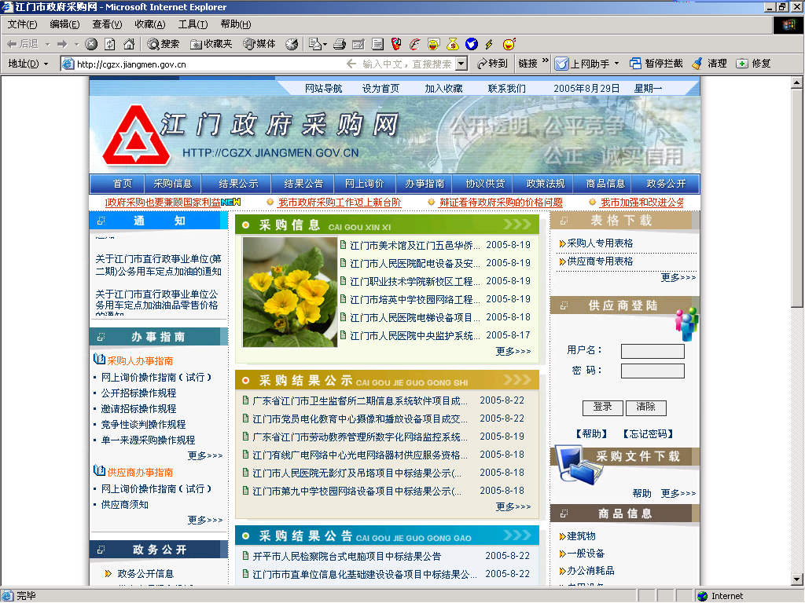

（二）进入网上询价专区
点击导航栏中的“网上询价”，进入网上询价专区。
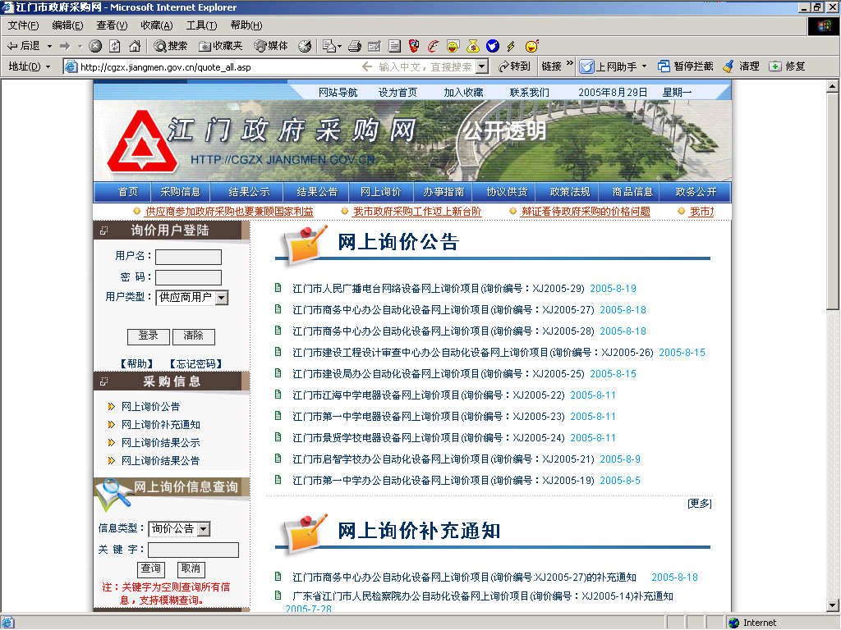

网上询价专区包含以下功能栏目：
询价用户登陆——提供采购人用户、供应商用户登录，进入网上询价操作功能。
采购信息——查阅网上询价公告、网上询价补充通知、网上询价结果公示和网上询价结果公告等相关信息。
网上询价信息查询——根据信息类型和关键字进行模糊匹配的查询，查询结果如果比较多，将通过分页进行显示。直接点击按钮“查询”将查找所有的各种类别的公告。
操作指导——提供有关网上询价的政策法规、操作指南等。
商品信息——提供各类商品的信息查询。
相关链接——提供相关网站的链接，如中国江门政务之窗、广州市财政局广州政府采购网、广州市政府采购中心网站、广州市信息工程招标中心网站等。

（三）询价用户登陆
在江门政府采购网首页导航栏点击“网上询价”按钮，进入网上“询价专区”后在左上方“询价用户登陆”窗口，输入登录名、登录密码并选择用户类型——“采购人用户”后即可登入专属界面。（见下图）
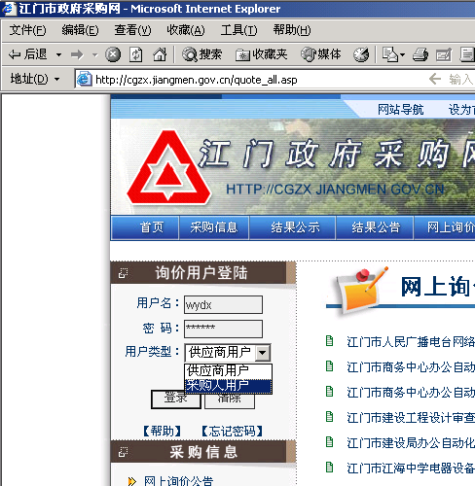

采购人的用户名可以在市政府采购中心《关于全面实行网上询价的通知》（江采购〔2005〕12号）的附件二和江门政府采购网查询。登陆的初始密码为“123456”。采购人在首次登录后应当对密码进行修改。
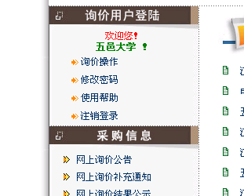

登陆后，用户名称下的功能设若干功能按钮，包括“询价操作”、“修改密码”、“使用帮助”、“注销登录”，通过各个按钮引导采购人完成各种操作。
1、“询价操作”：点击“询价操作”，进入网上询价操作，可以“填写询价单，报送采购需求”、“确认询价结果”、“询价项目清单”和“修改密码”。
2、“修改密码”：点击“修改密码”，可以对密码进行修改。
3、“使用帮助”：点击“帮助”，可以查询到有关网上询价的有关操作指南。
4、“注销登录”：点击“注销登录”，退出采购人网上询价操作功能区，返回网上询价专区主页。

二、报送采购需求
点击按钮“询价操作”，弹出
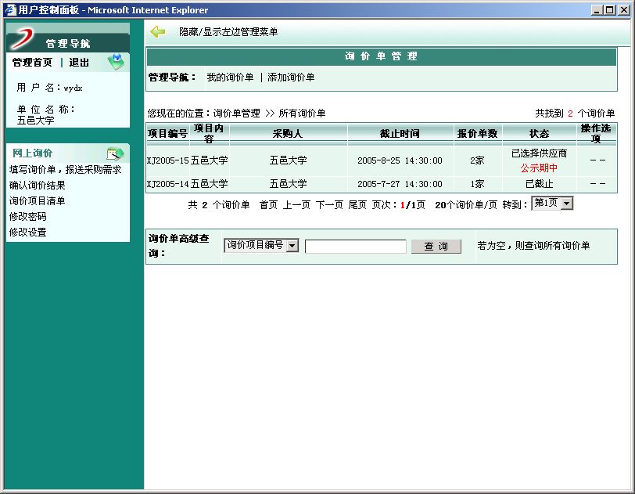

（一）填写询价单，报送采购需求
点击按钮“填写询价单，报送采购需求”，弹出

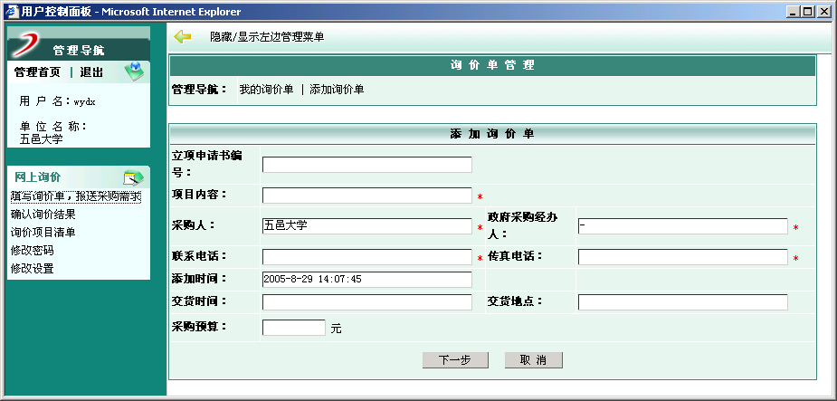

（二）填写基本信息
填写立项申请书编号、项目内容、询价单位、政府采购经办人、联系电话、传真电话、交货时间、交货地点、采购预算（与立项申请书的一致），确认无误后，点击按钮“下一步”。
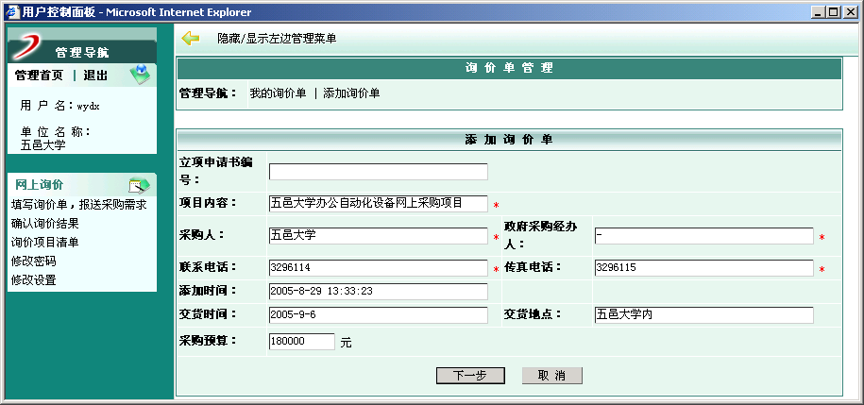

（三）填写采购需求
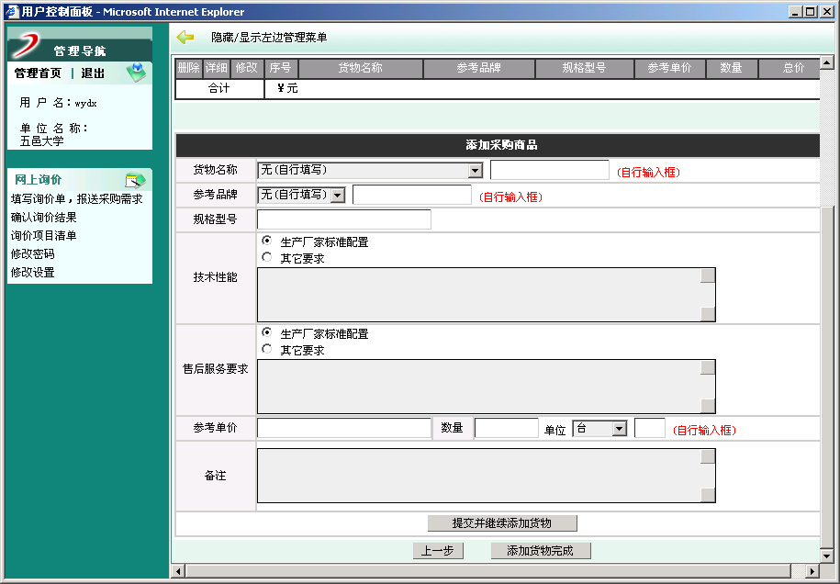
基本信息填写完毕后，点击按钮“下一步”，进入采购需求填写区。

可以通过选择和填写的方式输入货物名称、参考品牌、规格型号、技术性能（生产厂技标准配置和另行填写）、售后服务要求（生产厂技标准配置和另行填写）、参考单价（可以不填）、数量（必须填写）和其他要求（在备注栏注明）。
确认无误后，点击按钮“提交并继续添加其他货物”。货物信息将添加到采购需求栏。
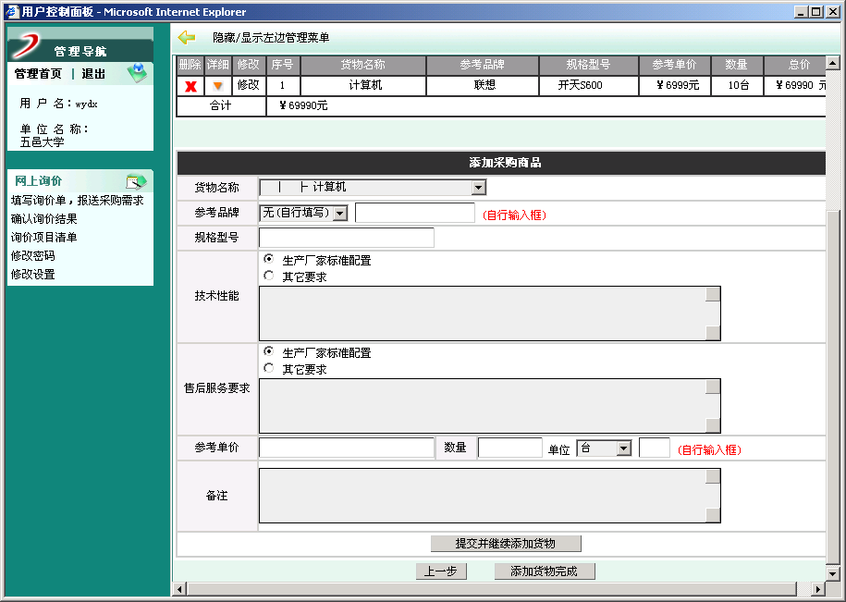

继续添加其他货物的步骤与上述一致；添加完毕的，点击按钮“添加货物完成”。
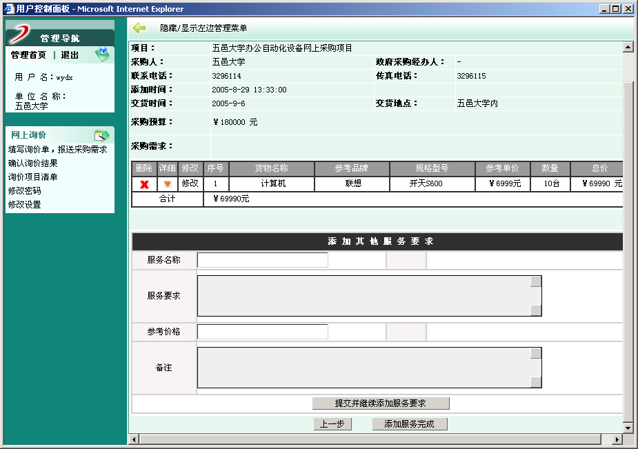
添加货物完成后，进入“添加其他服务要求”页面。“其他服务要求”是指与采购货物有关的配套服务。

输入服务名称、服务要求、参考价格和其他要求（在备注栏注明），点击按钮“提交并继续添加服务要求”
继续添加其他货物的步骤与上述一致；添加完毕或不需要添加其他服务要求的，点击按钮“添加服务完成”。
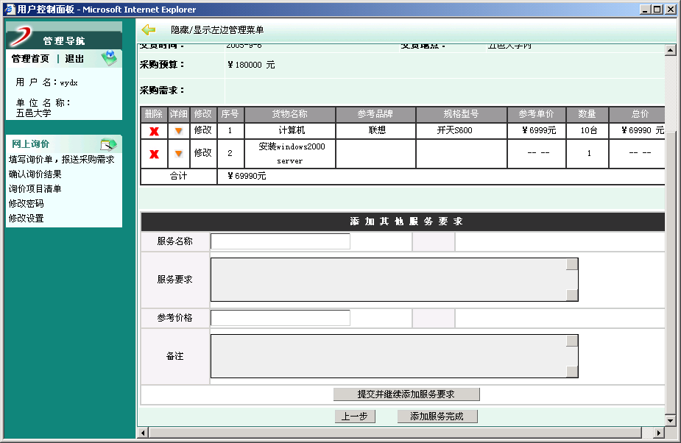

（四）确认采购需求
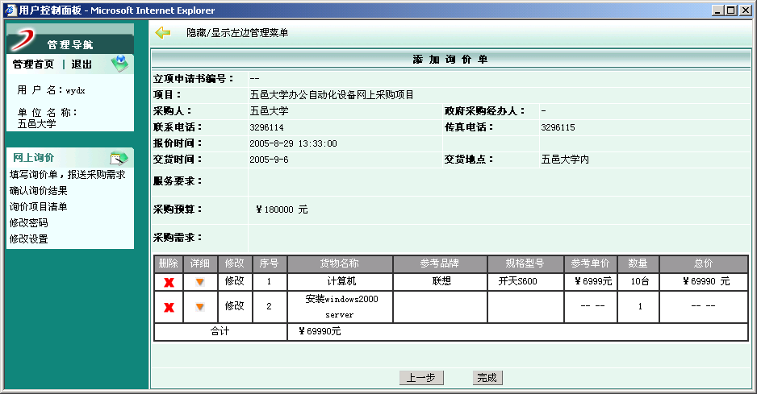
添加货物和服务完成后，进入确认环节。

采购人可以通过点击按钮“详细”，查看采购清单。
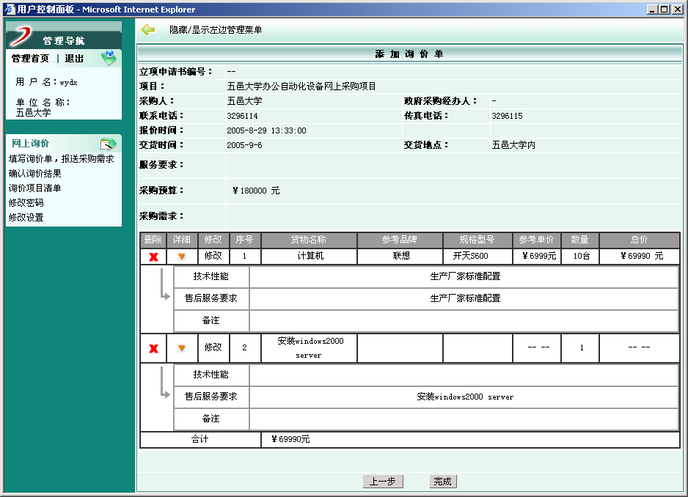

确认无误后，点击按钮“完成”，采购需求报送市政府采购中心，页面转到项目清单。此时，点击项目内容可以查看采购需求的详细内容。
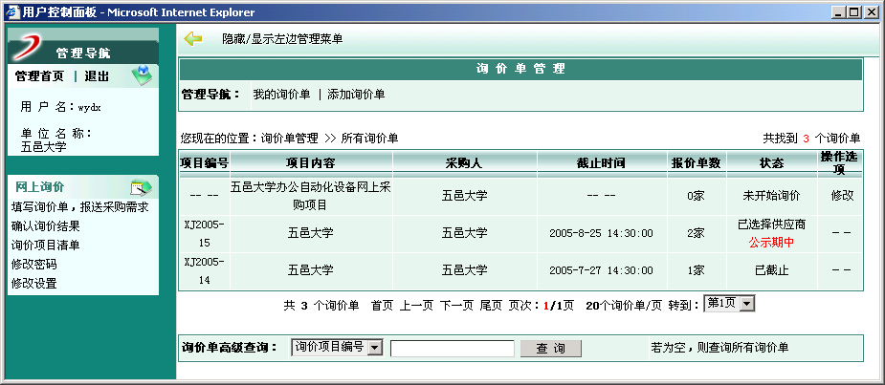

需要修改的，点击按钮“修改”，弹出修改页面。

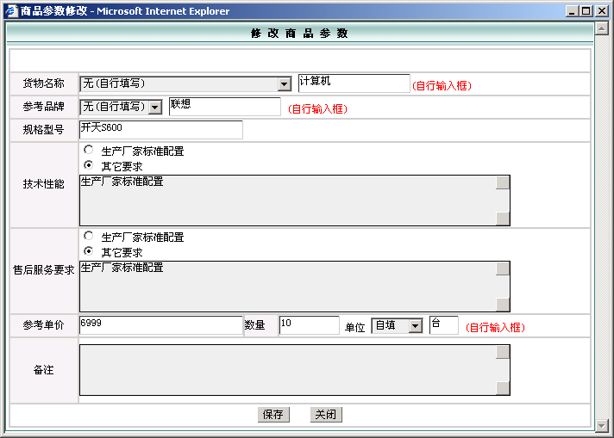
修改完毕后，点击按钮“完成”。修改的内容将被保存。

公告发出前，采购人可以对采购需求进行修改，点击操作选项中按钮“修改”可以对采购需求进行修改。

三、确认询价结果
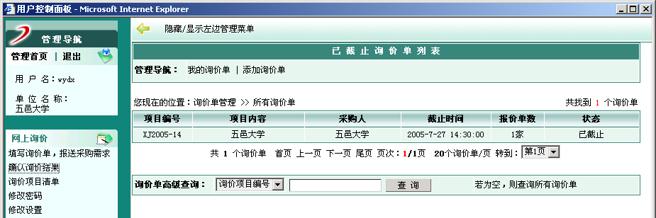
点击按钮“确认采购结果”，页面出现所有供应商报价结束但采购人未确认的项目清单。

点击按钮“项目内容”，弹出有关项目清单。
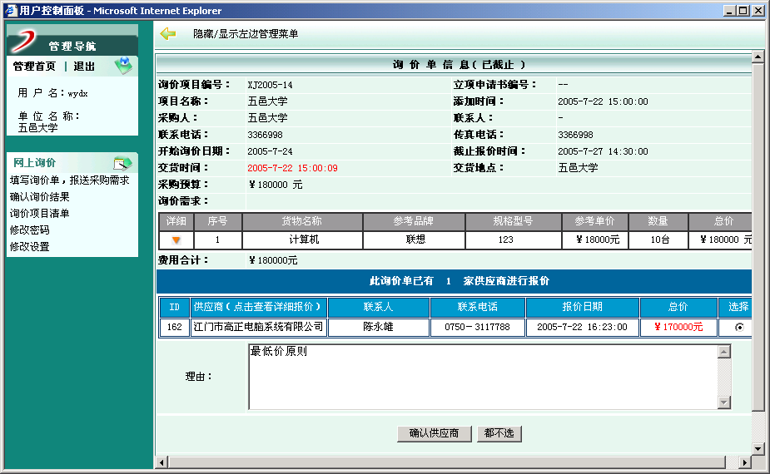

清单上列出采购人的采购需求和所有供应商的报价内容。
点击供应商的名字，可以查看采购需求的详细内容或供应商报价详细内容。

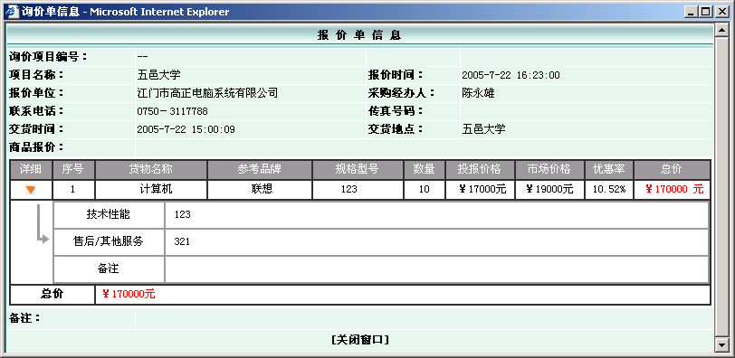

确定所要选的供应商后，点击成交供应商清单最右侧的“选择”并填写确定供应商的理由后，点击按钮“确认供应商”。采购人认为所有供应商均不符合要求并填写不符合要求的理由后，点击按钮“都不选”。
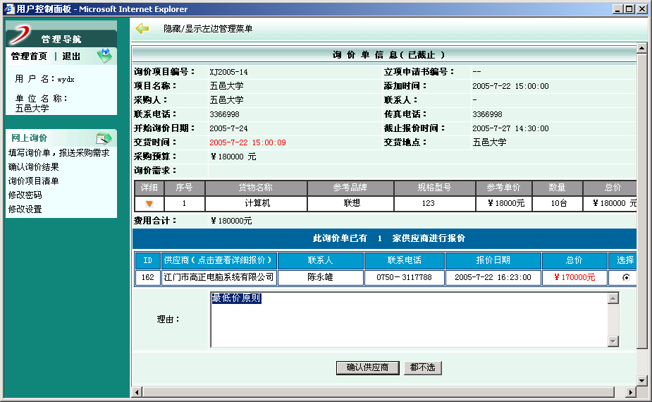

当采购人点击按钮“确定供应商”或按钮“都不选”后，项目结果马上转为询价项目结果公示。

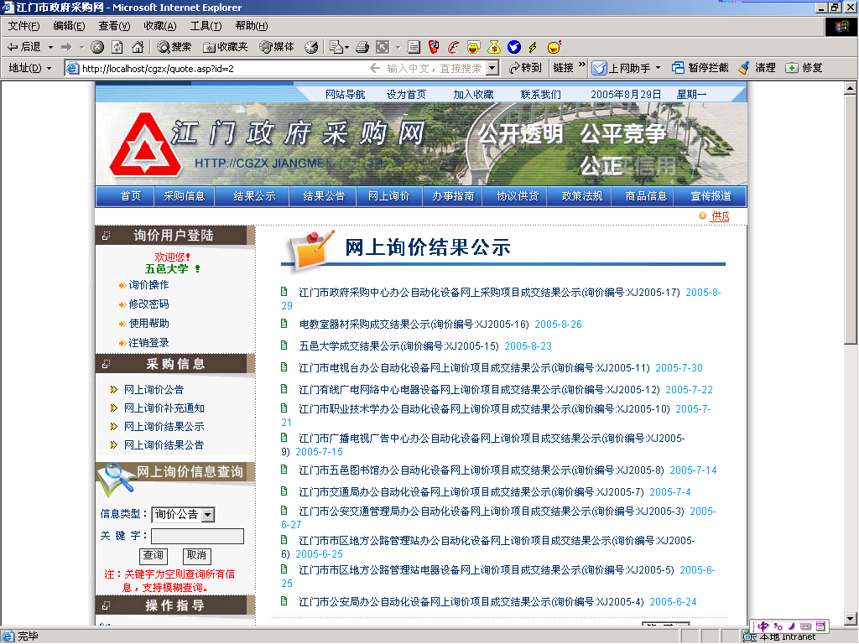

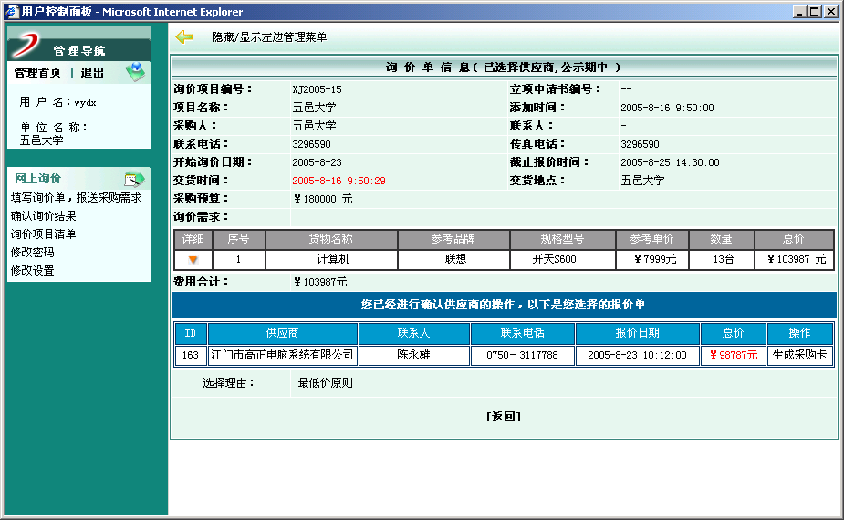
点击右方的按钮“生成采购卡”，系统自动将成交的内容加载在采购卡模板上并生成Excel格式的采购卡。点击“打开采购卡”，即可将采购卡打印。

四、询价项目清单
点击按钮“询价项目清单”，列出了该采购人所有采购单列表，并在列表中注明了当前采购单的状态，说明该询价项目进行到哪一步，使采购人明确知道每一个采购项目情况。
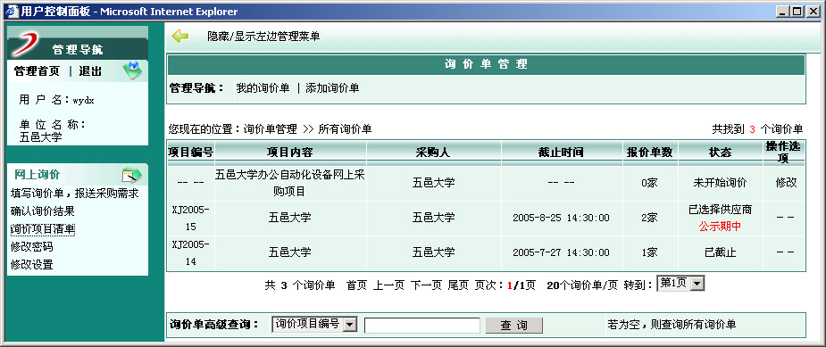

点击项目内容可以查看项目的详细情况。
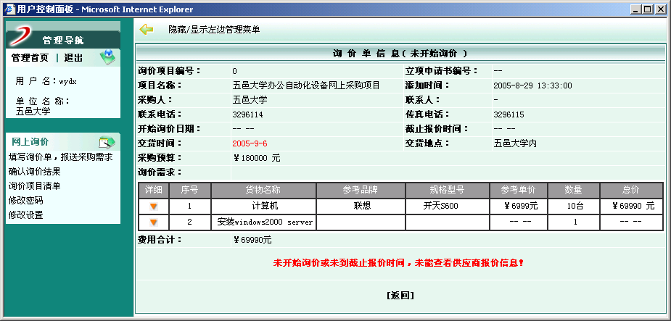

在“询价项目清单”栏目中在“操作”列中包含了“修改”按钮，在询价开始前可以修改询价项目的采购需求。

五、修改密码
点击按钮“修改密码”，正确输入密码后，可以重新确定密码。
